ГЛАВА 2.
Методический анализ результатов ОГЭ
по учебному предмету
ФИЗИКА
(наименование учебного предмета)

2.3. Анализ результатов выполнения заданий КИМ ОГЭ
2.3.1. Краткая характеристика КИМ по предмету
Изменения структуры и содержания КИМ 2023 года по сравнению с 2022 годом отсутствуют.
Каждый вариант экзаменационной работы включает в себя 25 заданий, различающихся формой и уровнем сложности. В работе используются задания с кратким ответом и развёрнутым ответом.
В заданиях №3 и №15 необходимо выбрать одно верное утверждение из четырёх предложенных и записать ответ в виде одной цифры.
К заданиям №5–10 необходимо привести ответ в виде целого числа или конечной десятичной дроби.
Задания №1, №2, №11, №12 и №18 – задания на соответствие, в которых необходимо установить соответствие между двумя группами объектов или процессов на основании выявленных причинно-следственных связей.
В заданиях №13, №14, №16 и №19 на множественный выбор нужно выбрать два верных утверждения из пяти предложенных.
В задании №4 необходимо дополнить текст словами (словосочетаниями) из предложенного списка.
В заданиях с развёрнутым ответом (№17, №20–25) необходимо представить решение задачи или дать ответ в виде объяснения с опорой на изученные явления или законы.
Каждый вариант содержит пять групп заданий, направленных на проверку различных блоков умений, формируемых при изучении курса физики.
Распределение заданий по блокам проверяемых умений:
- владение понятийным аппаратом курса физики: распознавание явлений, вычисление значения величин, использование законов и формул для анализа явлений и процессов (14 заданий);
- методологические умения (проведение измерений и опытов) 3 задания));
- понимание принципов действия технических устройств, вклада учёных в развитии науки (1 задание);
- работа с текстом физического содержания (2 задания);
- Решение расчётных и качественных задач (5 заданий).
В работе контролируются элементы содержания из следующих разделов (тем) курса физики: механические явления, тепловые явления, электромагнитные явления и квантовые явления. Общее количество заданий в работе по каждому из разделов приблизительно пропорционально его содержательному наполнению и учебному времени, отводимому на изучение данного раздела в школьном курсе физики.
Распределение заданий по основным содержательным разделам (темам) курса физики:
- Механические явления (9–14 заданий);
- Тепловые явления (4–10 заданий);
- Электромагнитные явления (7–14 заданий);
- Квантовые явления (1–4 заданий).
В таблице №1 представлено содержание КИМ ОГЭ по физике 2023 года (321 вариант):
Таблица №1
№ | Предметный результат | Коды проверяемых элементов содержания | Коды проверяемых требований к уровню подготовки выпускников | Уровень сложности | Содержание задания
Использование понятийного аппарата курса физики
1 | Правильно трактовать физический смысл используемых величин, их обозначения и единицы измерения;  выделять приборы для их измерения | 1–4 | 1.1–1.3 | Б | 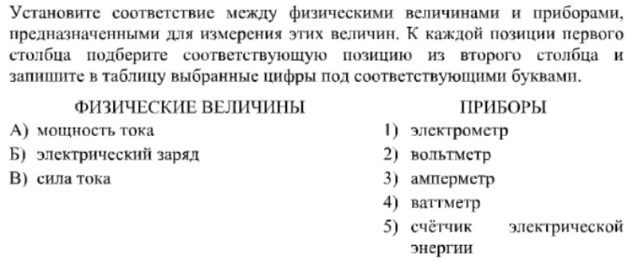
2 | Различать словесную формулировку и математическое выражение закона, формулы, связывающие данную физическую величину с другими величинами | 1–4 | 1.2, 1.3 | Б | 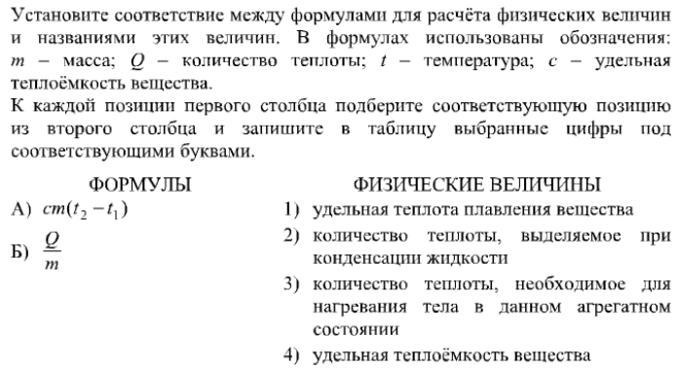
3 | Распознавать проявление изученных физических явлений, выделяя их существенные свойства/признаки | 1–4 | 1.4 | Б | 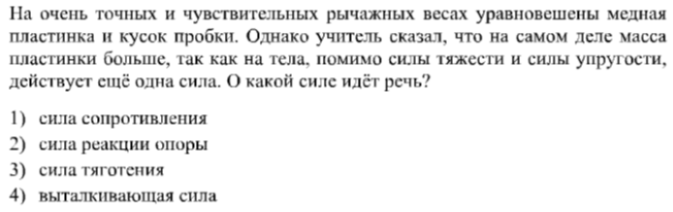
4 | Распознавать явление по его определению, описанию, характерным признакам и на основе опытов, демонстрирующих данное физическое явление. Различать для данного явления основные свойства или условия протекания явления | 1–4 | 1.4 | Б | 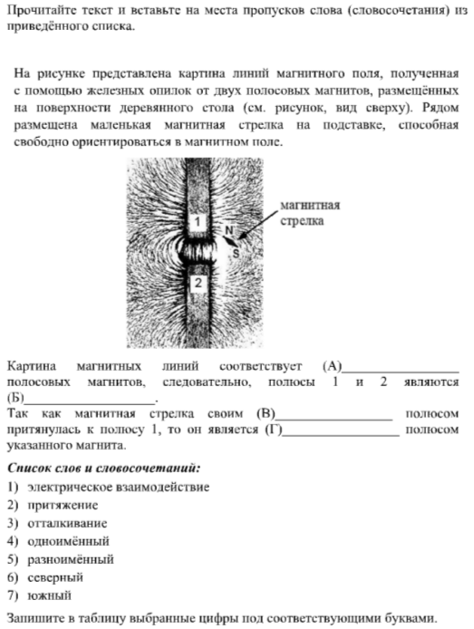
5 | Вычислять значение величины при анализе явлений с использованием законов и формул | 1 | 1.2, 1.3 | Б | 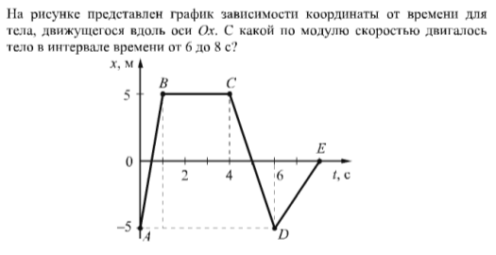
6 | Вычислять значение величины при анализе явлений с использованием законов и формул | 1 | 1.2, 1.3 | Б | 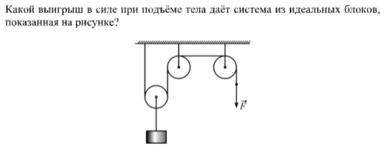
7 | Вычислять значение величины при анализе явлений с использованием законов и формул | 2 | 1.2, 1.3 | Б | 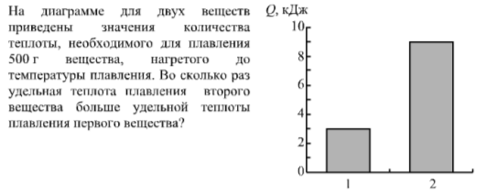
8 | Вычислять значение величины при анализе явлений с использованием законов и формул | 3 | 1.2, 1.3 | Б | 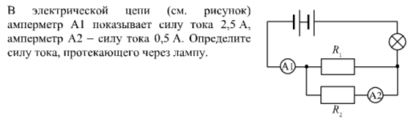
9 | Вычислять значение величины при анализе явлений с использованием законов и формул | 3 | 1.2, 1.3 | Б | 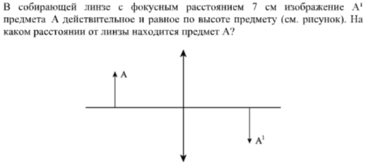
10 | Вычислять значение величины при анализе явлений с использованием законов и формул | 4 | 1.2, 1.3 | Б
11 | Описывать изменения физических величин при протекании физических явлений и процессов | 1, 2 | 1.4 | Б | 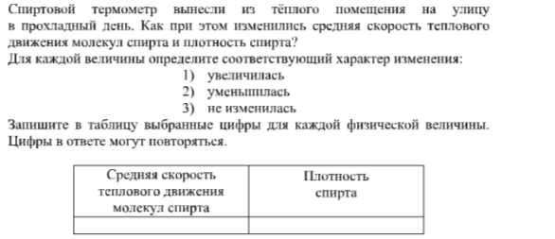
12 | Описывать изменения физических величин при  протекании физических явлений и процессов | 3, 4 | 1.4 | Б | 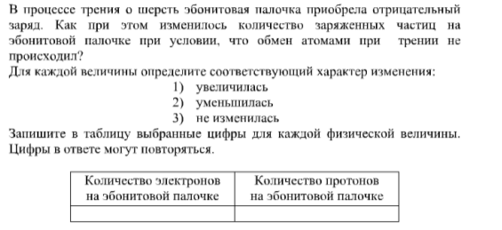
13 | Описывать свойства тел, физические явления и процессы, используя физические величины, физические законы и принципы (анализ графиков, таблиц и схем) | 1–4 | 1.4 | П | 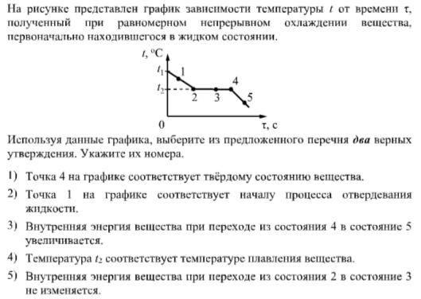
14 | Описывать свойства тел, физические явления и процессы, используя физические величины, физические законы и принципы (анализ графиков, таблиц и схем) | 1-4 | 1.4 | П | 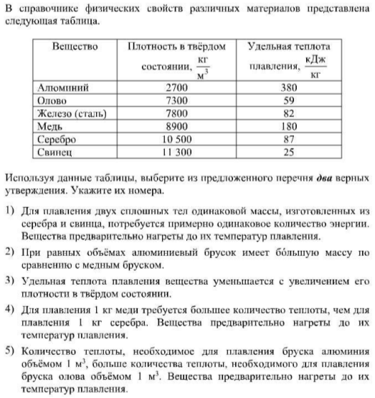
Методологические умения
15 | Проводить прямые измерения физических величин с использованием измерительных приборов, правильно составлять схемы включения прибора в экспериментальную установку, проводить серию измерений | 1–3 | 2.4 | Б | 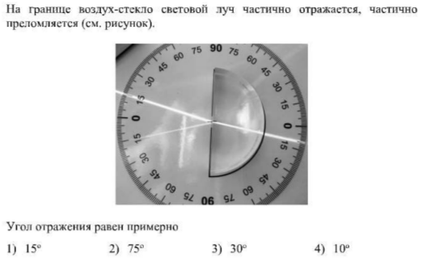
16 | Анализировать отдельные этапы проведения исследования на основе его описания: делать выводы на основе описания исследования, интерпретировать результаты наблюдений и опытов | 1–4 | 2.3 | П | 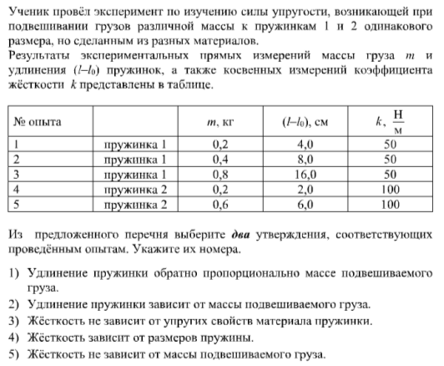
17 | Проводить косвенные измерения физических величин, исследование зависимостей между величинами  (экспериментальное задание на реальном оборудовании) | 1, 3 | 2 | В | 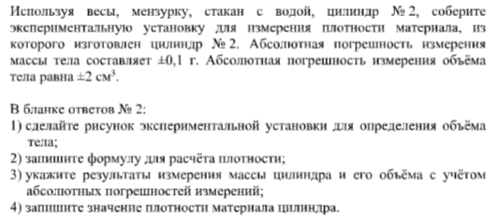
Понимание принципа действия технических устройств
18 | Различать явления и закономерности, лежащие в основе принципа действия машин, приборов и технических устройств. Приводить примеры вклада отечественных и зарубежных учёных-физиков в развитие науки, объяснение процессов окружающего мира, в развитие техники и технологий | 1-4 | 5.1 | Б | 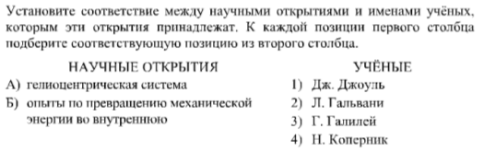
Работа с текстами физического содержания
19 | Интерпретировать информацию физического содержания, отвечать на вопросы с использованием явно и неявно заданной информации. Преобразовывать информацию из одной знаковой системы в другую | 1–4 | 4 | Б | 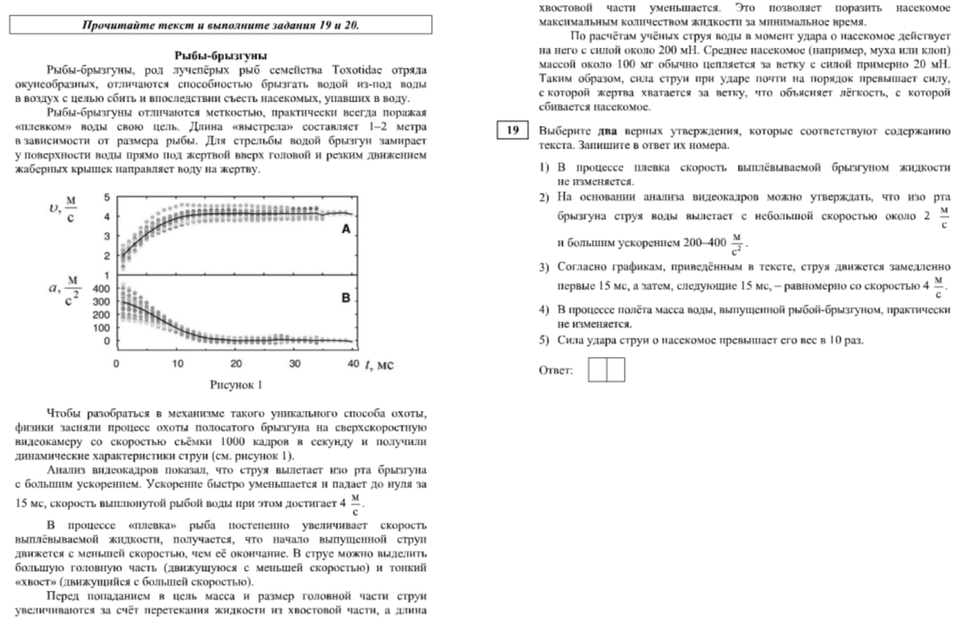
20 | Применять информацию из текста при решении учебно-познавательных и учебно-практических задач. | 1–4 | 4 | П | 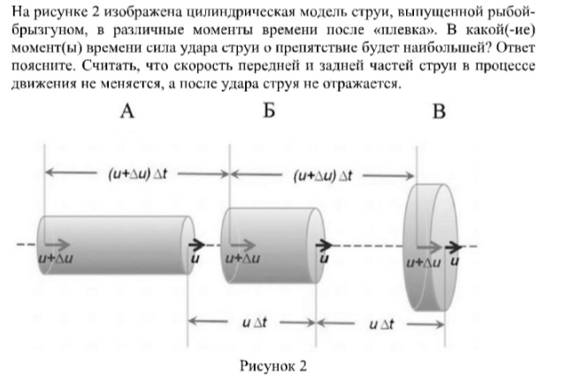
Решение задач
21 | Объяснять физические процессы и свойства тел | 1–3 | 1.4 | П | 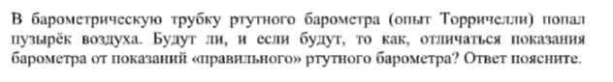
22 | Объяснять физические процессы и свойства тел | 1–3 | 1.4 | П | 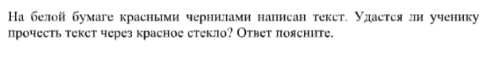
23 | Решать расчётные задачи, используя законы и формулы, связывающие физические величины | 1–3 | 3 | П | 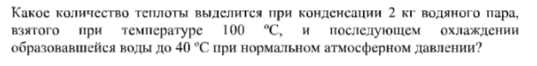
24 | Решать расчётные задачи, используя законы и формулы, связывающие физические величины  (комбинированная задача) | 1, 2 | 3 | В | 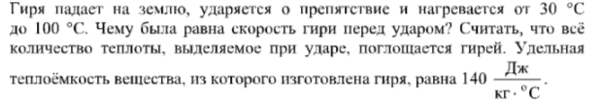
25 | Решать расчётные задачи, используя законы и формулы, связывающие физические величины (комбинированная задача) | 1–3 | 3 | В | 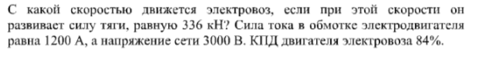

2.3.2. Статистический анализ выполнения заданий КИМ ОГЭ в 2023 году
В таблице №2 приведён процент выполнения заданий в соответствии с обобщенным планом варианта КИМ по Республике Ингушетия – средний по региону и по четырем группам:
- средний по региону (ко всем участникам в регионе);
- в группе, получивших отметку «2», (к участникам своей группы);
- в группе, получивших отметку «3», (к участникам своей группы);
- в группе, получивших отметку «4», (к участникам своей группы);
- в группе, получивших отметку «5», (к участникам своей группы).
Таблица №2
Номер  задания  в КИМ | Проверяемые элементы содержания / умения | Уровень сложности задания | Средний процент выполнения | Процент выполнения⁶ по Республике Ингушетия в группах,  получивших отметку
 |  |  |  | «2» | «3» | «4» | «5»
1 | 1–4/1.1–1.3 | Б | 93,02% | 0,00% | 86,36% | 100,00% | 0,00%
2 | 1–4/1.2, 1.3 | Б | 65,12% | 0,00% | 45,45% | 85,71% | 0,00%
3 | 1–4/1.4 | Б | 83,72% | 0,00% | 77,27% | 90,48% | 0,00%
4 | 1–4/1.4 | Б | 53,49% | 0,00% | 36,36% | 71,43% | 0,00%
5 | 1/1.2, 1.3 | Б | 27,91% | 0,00% | 18,18% | 38,10% | 0,00%
6 | 1/1.2, 1.3 | Б | 95,35% | 0,00% | 90,91% | 100,00% | 0,00%
7 | 2/1.2, 1.3 | Б | 60,47% | 0,00% | 45,45% | 76,19% | 0,00%
8 | 3/1.2, 1.3 | Б | 58,14% | 0,00% | 40,91% | 76,19% | 0,00%
9 | 3/1.2, 1.3 | Б | 88,37% | 0,00% | 81,82% | 95,24% | 0,00%
10 | 4/1.2, 1.3 | Б | 76,74% | 0,00% | 68,18% | 85,71% | 0,00%
11 | 1, 2/1.4 | Б | 90,70% | 0,00% | 86,36% | 95,24% | 0,00%
12 | 3, 4/1.4 | Б | 90,70% | 0,00% | 86,36% | 95,24% | 0,00%
13 | 1–4/1.4 | П | 95,35% | 0,00% | 90,91% | 100,00% | 0,00%
14 | 1-4/1.4 | П | 93,02% | 0,00% | 90,91% | 95,24% | 0,00%
15 | 1–3/2.4 | Б | 46,51% | 0,00% | 40,91% | 52,38% | 0,00%
16 | 1–4/2.3 | П | 95,35% | 0,00% | 90,91% | 100,00% | 0,00%
17 | 1, 3/2 | В | 86,05% | 0,00% | 81,82% | 90,48% | 0,00%
18 | 1-4/5.1 | Б | 88,37% | 0,00% | 77,27% | 100,00% | 0,00%
19 | 1–4/4 | Б | 0,00% | 0,00% | 0,00% | 0,00% | 0,00%
20 | 1–4/4 | П | 11,63% | 0,00% | 0,00% | 23,81% | 0,00%
21 | 1–3/1.4 | П | 25,58% | 0,00% | 22,73% | 28,57% | 0,00%
22 | 1–3/1.4 | П | 46,51% | 0,00% | 36,36% | 57,14% | 0,00%
23 | 1–3/3 | П | 46,51% | 0,00% | 36,36% | 57,14% | 0,00%
24 | 1, 2/3 | В | 23,26% | 0,00% | 9,09% | 38,10% | 0,00%
25 | 1–3/3 | В | 18,60% | 0,00% | 9,09% | 28,57% | 0,00%

Рисунок 1

Задания базового уровня с процентом выполнения ниже 50 (см.рис.1): задание №5 (27,91%), №15 (46,51%) и задание №19 (0,00%), что говорит о недостаточном усвоении блока умений «Использование понятийного аппарата курса физики», а именно: вычислять значение величины при анализе явлений с использованием законов и формул и блока «Работа с текстами физического содержания»: умение интерпретировать информацию физического содержания, отвечать на вопросы с использованием явно и неявно заданной информации, преобразовывать информацию из одной знаковой системы в другую. Задание №15 базового уровня сложности проверяло умение проводить прямые измерения физических величин с использованием измерительных приборов, правильно составлять схемы включения прибора в экспериментальную установку, проводить серию измерений Средний процент выполнения задания 46,51%. Данный вид задач вызвал затруднения у учащихся получивших удовлетворительные оценки за работу, процент выполнения задания в данной группе составил 40,91%.
Задания повышенного уровня с процентом выполнения ниже 15: задание №20 (11,63%), которое также относится к блоку «Работа с текстами физического содержания», направленное на умение применять информацию из текста при решении учебно-познавательных и учебно-практических задач.
Задания высокого уровня с процентом выполнения ниже 15: все задания высокого уровня выполнены выше 15%: задание №17 (86,05%), задание №24 (23,26%), задание №25 (18,60%). При решении данных заданий у учащихся не возникло проблем, что говорит о достаточном освоении материала блоков «Методологические умения», «Решение расчетных и качественных задач».

2.3.3. Содержательный анализ выполнения заданий КИМ ОГЭ
Рисунок 2

Выпускники писали экзаменационную работу без оценки «2» и оценки «5» (см. рис.2)
Каждый вариант КИМ ОГЭ-2023 содержит пять групп заданий, направленных на проверку различных блоков умений, формируемых при изучении курса физики. Проанализируем их в отдельности:

- Использование понятийного аппарата курса физики

Группа «Использование понятийного аппарата курса физики» из 14 заданий базового и повышенного уровней сложности проверяло освоение понятийного аппарата курса физики. Ключевыми в этом блоке являлись задания на распознавание физических явлений как в ситуациях жизненного характера, так и на основе описания опытов, демонстрирующих протекание различных явлений. Кроме того, в этой группе проверялись умения по распознаванию физических понятий, величин и формул и более сложные умения по анализу различных процессов с использованием формул и законов.
Данный блок составляет 56% от всей диагностической работы и состоит из: 12 заданий базового уровня сложности и 2 заданий повышенного уровня сложности. Анализ результатов выполнения данных заданий показал, что учащимися двух групп (группа «3» и группа «4», (в группах «2» и «5» выполняемость всех заданий равна 0,00%)) на достаточном уровне усвоены девять заданий: семь из которых это задания базового уровня сложности (№1, №3, №6, №9, №10, №11, №12) и два повышенного уровня сложности (№13, №14).
Задание №1 проверяло умение правильно трактовать физический смысл используемых величин, их обозначения и единицы измерения. Средний процент выполнения данного задания базового уровня сложности составил 93,02%.
Задание №3 направлено на умение распознавать проявление изученных физических явлений, выделяя их существенные свойства/признаки. Средний процент выполнения данного задания базового уровня сложности составил 83,72%.
Задания №6, №9, №10 направлены на умение вычислять значение величины при анализе явлений с использованием законов и формул. Средний процент выполнения данных заданий базового уровня сложности составил: №6 – 95,35%, №9 - 88,37%, №10 – 76,74%.
Задание №11 и №12 направлены на умение описывать изменения физических величин при протекании физических явлений и процессов. Средний процент выполнения данных заданий базового уровня сложности составил: №11 – 90,70%, №12 - 90,70%.
Задания №13, №14 – на умения писывать свойства тел, физические явления и процессы, используя физические величины, физические законы и принципы (анализ графиков, таблиц и схем). Средний процент выполнения данных заданий повышенного уровня сложности составил: №13 – 95,35%, №14 – 93,02%.
Задания №2, №4, №7, №8 базового уровня были направлены на умение различать словесную формулировку и математическое выражение закона, формулы, связывающие данную физическую величину с другими величинами, распознавать явление по его определению, описанию, характерным признакам и на основе опытов, демонстрирующих данное физическое явление, различать для данного явления основные свойства или условия протекания явления, а также вычислять значение величины при анализе явлений с использованием законов и формул. С данными заданиями справились в среднем более 59% учащихся, что свидетельствует о достаточно хорошем усвоении перечисленных умений.
Задание №5, как и задания №№6-10, проверяло умение вычислять значение величины при анализе явлений с использованием законов и формул.
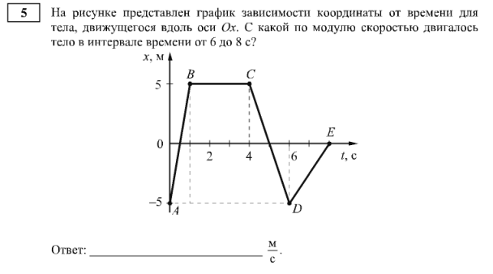
В задании №5 информация о движении тела представлена в виде графика зависимости координаты от времени, при этом необходимо определить скорость движения тела. Графическое представление движения изучается на пропедевтическом уровне в 7 классе, затем на более глубоком уровне в 9 классе при изучении темы «Механика. Кинематика». Средний процент выполнения данного задания базового уровня сложности составил 27,91%.
Трудности при выполнении данного задания связаны с проблемами математического описания физических процессов, недостаточно хорошим знанием физических законов, формул и закономерностей, ошибками при переводе численных значений физических величин из одних единиц измерения в другие (из сантиметров в метры, из граммов в килограммы и т.д.). Также можно сказать, что причина столь низкого процента выполнения может быть только в невнимательности или неверном прочтении условия задачи.

- Методологические умения (проведение измерений и опытов)
Группа из трёх заданий проверяла овладение методологическими умениями.
В диагностической работе были предложены как теоретические задания на снятие показаний измерительных приборов и анализ результатов опытов по их описанию, так и экспериментальное задание на реальном оборудовании на проведение косвенных измерений, проверку закономерностей или исследование зависимостей физических величин.

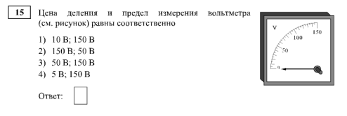
Задание №15 базового уровня сложности проверяло умение проводить прямые измерения физических величин с использованием измерительных приборов, правильно составлять схемы включения прибора в экспериментальную установку, проводить серию измерений. Средний процент выполнения данного задания составил 46,51%.
Основные ошибки при выполнении такого задания:
Задания такого типа проверяют умение формулировать (различать) цели проведения (гипотезу, выводы) описанного опыта или наблюдения. При выполнении заданий на интерпретацию каких-либо экспериментальных данных, достаточно сложными является отбор основания для проведения эксперимента, так называемые методологические умения:
- проводить при необходимости серию прямых измерений, определяя среднее значение измеряемой величины; обосновывать выбор способа измерения / измерительного прибора;
- проводить исследование зависимостей физических величин с использованием прямых измерений: фиксировать результаты полученной зависимости физических величин в виде таблиц и графиков, делать выводы по результатам исследования.
Задание №16 повышенного уровня сложности на множественный выбор проверяло умение учащихся анализировать отдельные этапы проведения исследования на основе его описания: делать выводы на основе описания исследования, интерпретировать результаты наблюдений и опытов. Учащиеся успешно справились с этим заданием и показали высокие результаты. Средний процент выполнения данного задания составил 95,35%.
Задание №17 высокого уровня сложности проверяло умение учащихся проводить косвенные измерения физических величин, исследование зависимостей между величинами, проверку закономерностей (экспериментальное задание на реальном оборудовании). Это задание в КИМах ОГЭ считается одним из сложных и оценивается по критериям. Учащимся необходимо было полностью правильно выполнить задания, включающее четыре шага: зарисовать схему экспериментальной установки, записать формулу для расчёта искомой величины, правильно записать результаты прямых измерений с учётом заданных абсолютных погрешностей и записать правильное числовое значение искомой величины. Средний процент выполнения этого задания составил 86,05%.
Стоит отметить, что при подготовке к экзамену педагогу нужно не только знакомить учеников с наборами комплектов оборудования, но и стараться выполнять все лабораторные работы на их основе, чтобы ребята уверенно чувствовали себя на экзамене. Особенность каждого комплекта в том, что с помощью одного комплекта можно выполнить серию экспериментальных заданий. Это значит, что для конкретного задания набор оборудования в комплекте избыточен и ученику нужно выбрать нужное. Список комплектов можно взять в спецификации к КИМ ОГЭ. Учителю следует акцентировать внимание учеников на пункте 2 в условии задания, а также на то, что формула для расчета результата должна содержать величины, которые были заданы и измерены. Выпускникам нужно обязательно записать результаты прямых измерений и учесть абсолютную погрешность измерения, что также позволит избежать потери баллов.

- Понимание принципов действия технических устройств
Блок «Понимание принципов действия технических устройств» был представлен одним заданием базового уровня сложности, которое проверяло умение учащихся различать явления и закономерности, лежащие в основе принципа действия машин, приборов и технических устройств или приводить примеры вклада российских и зарубежных ученых-физиков в развитие науки, объяснение процессов окружающего мира, в развитие техники и технологий.
Задание №18 не вызвало затруднений у большинства учащихся. При решении данного задания учащиеся должны знать: технические устройства, изучаемые в рамках разделов «Механические явления», «Тепловые явления», «Электромагнитные явления», «Квантовые явления», фамилии ученых, совершивших открытия в области физики и суть открытий. Средний процент выполнения задания базового уровня составил 88,37%.

- Работа с текстом физического содержания
В блок «Работа с текстом физического содержания» было включено два задания, оценивающих работу учащихся с текстами физического содержания. При этом проверялись умения интерпретации текстовой информации и её использования при решении учебно-практических задач. Работа с информацией физического содержания проверялась и опосредованно через использование в текстах заданий других блоков различные способы представления информации: текст, графики, схемы, рисунки. Предлагался текст физического содержания и два задания к этому тексту.
Представляем пример заданий №19 и №20:
Задание №19
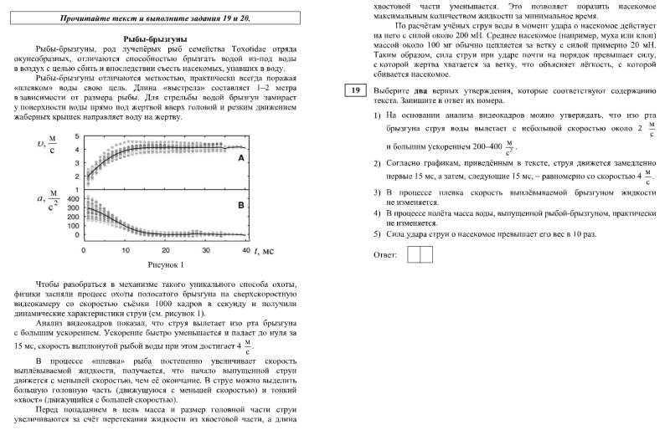
Задание №20
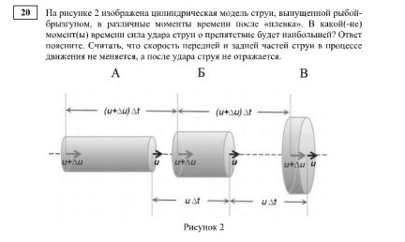
Задания №19 (0%) базового уровня и задание №20 повышенного уровня сложности проверяли умение учащихся интерпретировать информацию физического содержания, отвечать на вопросы с использованием явно и неявно заданной информации, преобразовывать информацию из одной знаковой системы в другую и применять информацию из текста при решении учебно-познавательных и учебно-практических задач.
Средний процент выполнения задания №20 составил 11,63%
При решении данного задании у учащихся проверяется сформированность следующих составляющих:
- использовать при выполнении учебных заданий научно-популярную литературу физического содержания, справочные материалы; владеть приёмами конспектирования текста, преобразования информации из одной знаковой системы в другую
- создавать собственные письменные сообщения, обобщая информацию из нескольких источников; грамотно использовать изученный понятийный аппарат курса физики.
Низкий процент выполнения задания говорит о недостаточном усвоении учащимися перечисленных умений.
Задание №19 оказалось самым сложным для учащихся из всей диагностической работы, выполняемость которого составило 0,00%. В котором, проверяются умения интерпретации текстовой информации и её использования при решении учебно-практических задач, извлекать информацию из текста физического содержания.
Работа с информацией физического содержания проверяется и опосредованно через использование в текстах заданий других блоков различных способов представления информации: текста, графиков, таблиц, схем, рисунков. Существенной особенностью текстов на материале физики является наличие в них большого количества научных терминов, незнание которых существенно затрудняет восприятие информации.
Информационные блоки должны в определенной степени моделировать эту ситуацию и содержать неизвестные обучающимся термины, но либо их значение должно разъясняться в тексте (например, в тексте предлагаются соответствующие определения или пояснения значения терминов), либо значение термина становится понятным по мере прочтения из контекста. Обсуждение текста обязательно должно сопровождаться вопросами о новых терминах. Т
Типичные ошибки, которые демонстрируют обучающиеся при выполнении выше представленных групп заданий, свидетельствуют слабую сформированность перечисленных метапредметных умений, навыков и способов деятельности. На основании анализа выполнения данных заданий, можно определить направления, в которых необходимо скорректировать образовательный процесс на уроках физики с учетом тех видов деятельности, которые могут повлиять на успешность выполнения рассмотренных групп заданий и которые нужно включать в процессе планирования и проведения занятий с целью повышения качества сформированности метапредметных умений. Помимо этого, необходимо учитывать и те результаты, которые указаны в универсальном кодификаторе распределённых по классам проверяемых требований к результатам освоения основной образовательной программы основного общего образования и элементов содержания по физике, например работу с Интернет-источниками, групповое взаимодействие и коллективную деятельность обучающихся. А также, при подготовке педагог должен акцентировать внимание учеников не только на самом тексте, но и на рисунках к нему. Чтобы облегчить задачу, учитель должен научить школьников находить похожие утверждения и фразы в тексте на утверждения, представленные в задании, а также анализировать текст физического содержания.

- Решение расчётных и качественных задач
Блок «Решение расчетных и качественных задач» состоит из пяти заданий: три задания повышенного уровня сложности и два задания высокого уровня сложности, проверяющих умения решать качественные и расчётные задачи по физике.
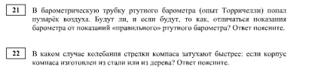
Задание №21 и задание №22 повышенного уровня сложности направлены на умение объяснять физические процессы и свойства тел. Средний процент выполнения данных заданий составил 25,58% и 46,51% соответственно.
Задание №21 - качественная задача повышенного уровня сложности требовала показать умение объяснять физические явления. Типичной ошибкой при выполнении данного задания является то, что большинство выпускников дают неверный ответ (к примеру «показания не изменятся»), при этом никак не аргументировав свою позицию. Можно предположить, что проблема таких ответов учащихся в том, что у них нет представления, как выглядит барометрическая трубка ртутного барометра, следовательно, участники экзамена просто дали ответ «на удачу» либо учащиеся не обладают навыками построения цепочки логических рассуждений, приводящих к правильному ответу.
Для решения улучшения результатов выполнения качественный задач с развернутым ответом необходимо при изучении новых тем обязательно разбирать все типовые опыты, работу экспериментальных установок, а также для иллюстрации проявления физических закономерностей и законов обращаться к жизненному опыту обучающихся, к устройству несложных приборов, с которыми они могли сталкиваться в жизни.
Задание №22, как и №21, представляющее собой описание явления или процесса из окружающей жизни, для которого учащимся необходимо привести цепочку рассуждений, объясняющих протекание явления, оцениваемые максимально в 2 балла.
Как правило, в любой качественной задаче рассматривается один или несколько процессов. Решение такой задачи представляет собой доказательство, в котором присутствует несколько логических шагов. По сути, каждый логический шаг – это описание изменений физических величин (или других характеристик), происходящих в данном процессе, и обоснование этих изменений. Обязательным является указание на законы, формулы или известные свойства явлений, на основании которых были сделаны заключения о тех или иных изменениях величин или характеристик. Ответ на качественные задачи предполагает два элемента: 1) правильный ответ на поставленный вопрос и 2) пояснение, базирующееся на знании свойств данного явления.
В процессе обучения решению качественных задач целесообразно использовать «вопросный» метод. При этом для каждого логического шага объяснения (доказательства) в самом общем случае можно задавать следующие вопросы:
Что происходит? Почему это происходит? Чем это можно подтвердить (на основании какого закона, формулы, свойства сделано этот вывод)? Эти базовые вопросы помогут не совершать ошибок при выстраивании объяснения: не пропускать логических шагов и всегда давать указания на используемые законы и формулы. Анализ работ участников ОГЭ по решению качественных задач показывает, что основными ошибками как раз и является либо пропуск части логических шагов, либо формулировка тех или иных выводов без обоснования.
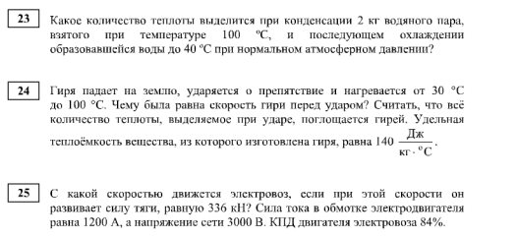
Задание №23 направлено на умение решать расчётные задачи, используя законы и формулы, связывающие физические величины. Средний процент выполнения данного задания повышенного уровня сложности составил 46,51%, что свидетельствует о достаточно хорошем усвоении материала.
Задание №24 и задание №25 направлены на умение решать расчётные задачи, используя законы и формулы, связывающие физические величины (комбинированная задача). Средний процент выполнения данных заданий повышенного уровня сложности составил 23,26% и 18,60% соответственно. Основные ошибки при выполнении задания №24 связаны с неумением оценивать полную механическую энергию как сумму кинетической и потенциальной энергии системы тел, неумением решать задачу в общем виде и, как следствие, вычислительные ошибки при решении задачи по частям, неумение переводить величины в систему СИ.
При выполнении задания №25 основными ошибкам являются: неумение идентифицировать полезную и затраченную энергию, совершать математические преобразования с дробями, записывать результат с учетом размерности искомой величины. Также половина учащихся не знают необходимые формулы и не умеют решать задачи такого типа.
Отметим следующие типичные ошибки учащихся в заданиях с развернутым ответом:
- подавляющее число заданий, вызвавших максимальные затруднения – качественные;
- большинство выпускников легче справляются с расчетными задачами, в которых данные представлены в вербальной форме и затрудняются самостоятельно извлечь данные из рисунков, графиков, фотографий или схем;
- трудности вызывает необходимость выбора из избыточного множества необходимых и достаточных исходных данных;
- даже многие выпускники, решавшие задачи с развёрнутым ответом и, очевидно, являющиеся более подготовленными, имеют недостаточно развитые надпредметные навыки – не владеют необходимыми приемами решения полученных уравнений, не умеют осмысливать информацию, данную в условиях задач, некритически относятся к полученным результатам.

- Соотнесение результатов выполнения заданий с учебными программами, используемыми в субъекте Российской Федерации учебниками и иными особенностями региональной/муниципальной систем образования

Результаты выполнения заданий соответствуют учебным программам, используемым на территории Республики Ингушетия, так как учебные рабочие программы учителей соответствует федеральной примерной рабочей программе основного общего образования по физике.

2.3.4. Анализ метапредметных результатов обучения, повлиявших на выполнение заданий КИМ

На выполнение различных групп заданий кроме математической подготовки влияет еще и слабо сформированные метапердметные умения, и навыки. Все задания вариантов КИМ по физике можно отнести к тому или иному метапредметному умению или навыку
Например, познавательные общеучебные универсальные учебные действия такие как:
-работа с информацией и текстом по постановке и решению учебных задач, а также общих приемов решения задач. Данный вид деятельности представлен в КИМ ОГЭ по физике в расчетных задачах базового, повышенного и высокого уровня, это задания №5-8, №23-25.
-извлечение информации из текста, заданной в явном и неявном виде; интерпретация информации представлена заданиями №19-20. Эти задания (5,19,20) с процентом выполнения ниже 50 и 15, что говорит о не сформированности данного вида деятельности у участников экзамена;
-познавательные универсальные учебные действия, в основе которых лежит освоение учащимися исследовательских умений (наблюдение, опыт, измерение) представлены номерами 15-17. Данный вид УУД сформирован у учащихся недостаточно, поскольку практическое задание №15 выполнено учащимися менее 50%.
Анализируя выполнение экзаменационной работы ОГЭ по физике учащимися республики на предмет сформированности универсальных учебных действий можно сделать вывод, что большая часть учащихся продемонстрировала базовый уровень освоения, их диапазон среднего процента выполнения составил от 27,91% до 95,70. Данные учащихся 67,9% показали, что справляются с применением УУД в несложных ситуациях, осмысленно используют изученные алгоритмы действий на уровне их применения в знакомой ситуации, при решении типовых задач.

2.3.5 Выводы об итогах анализа выполнения заданий, групп заданий:

- Перечень элементов содержания / умений, навыков, видов познавательной деятельности, освоение которых всеми школьниками региона в целом можно считать достаточным.
В целом можно считать достаточными усвоение следующих элементов содержания: Правильно трактовать физический смысл используемых величин, их обозначения и единицы измерения; Устанавливать соответствие между физическими понятиями и примерами этих понятий; Распознавание явления по его определению, описанию, характерным признакам и на основе опытов его демонстрирующих; Анализировать явления по темам «Магнитное поле», «Электромагнитная индукция»; Анализировать графики, таблицы, схемы; Вычислять значение величины при анализе явлений с использованием законов и формул; Описывать изменения физических величин при протекании физических явлений и процессов; Описывать свойства тел, физические явления и процессы, используя физические величины, физические законы и принципы; Анализировать отдельные этапы проведения исследования на основе его описания: делать выводы на основе описания исследования, интерпретировать результаты наблюдений и опытов; Различать явления и закономерности, лежащие в основе принципа действия машин, приборов и технических устройств; Интерпретировать информацию физического содержания, отвечать на вопросы с использованием явно и неявно заданной информации; Применять информацию из текста при решении учебно-познавательных и учебно-практических задач; Решать расчетные задачи на электрические явления.

- Перечень элементов содержания / умений, навыков, видов познавательной деятельности, освоение которых всеми школьниками региона в целом, а также школьниками с разным уровнем подготовки нельзя считать достаточным.

Нельзя считать достаточно усвоенными следующие элементы содержания: Различать словесную формулировку и математическое выражение закона, формулы, связывающие данную физическую величину с другими величинами; Распознавать проявление изученных физических явлений, выделяя их существенные свойства/признаки; Решать расчетные задачи на механические процессы и законы механики; Решать расчетные задачи на тепловые и электромагнитные явления; Распознавать явление по его определению, описанию, характерным признакам и на основе опытов, демонстрирующих данное физическое явление. Различать для данного явления основные свойства или условия его протекания; Проводить прямые измерения физических величин с использованием измерительных приборов, правильно составлять схемы включения прибора в экспериментальную установку, проводить серию измерений; Проводить косвенные измерения физических величин, исследование зависимостей между величинами (экспериментальное задание на реальном оборудовании); Объяснять физические процессы и свойства тел; Решать расчётные задачи повышенного и высокого уровня сложности, используя законы и формулы, связывающие физические величины. Делать однозначные выводы об освоении элементов содержания учебного материала на основе сравнения результативности выполнения заданий, без учета всех вариантов КИМ, использованных в регионе, не вполне правомерно, так как в рамках обобщенного плана работы задания с одним номером, но разных вариантов, могли проверять различные элементы кодификатора, по одной теме. Однозначно можно говорить о том, что: -многие обучающиеся смещают акценты на подготовку к выполнению 1 частей экзаменационной работы, не уделяя достаточного внимания на подготовку заданий с развернутым ответом или выполнению заданий практической части считая их для себя слишком сложными; -раздел «электромагнитные явления» учащимися усвоен несколько лучше, чем раздел «механические явления». Это говорит о том, что на изучение механики в девятом классе тратится не достаточно времени, большой объем информации, использование векторных величин, а также работа с формулами, математические преобразования все это дается ребятам этого возраста с большим трудом. Поэтому целесообразно при разработке тематического планирования еще раз проанализировать результаты своих учащихся по выполнению заданий, относящихся к разным разделам курса физики, и внести соответствующие коррективы как в планы повторения и изучения нового материала, так и в планы подготовки к экзамену; злободневным вопросом остается вопрос математической подготовки школьников, выбирающих экзамен по физике. Здесь хочется отметить, что результаты выполнения экзамена не фиксируют существенных проблем в математической подготовке обучающихся с хорошей и отличной подготовкой. Они, как правило, успешно справляются с математическим этапом решения задач. А вот для обучающихся с низким уровнем подготовки владение необходимым для физики математическим аппаратом становится критическим фактором. Так подчас они не могут выполнить задание не потому, что не знают необходимых закона или формулы, а потому что не могут справиться с математическими операциями. Для этих обучающихся целесообразно изыскать возможность для коррекционной работы совместно с учителями математики. Кроме решения уравнений, здесь особое внимание следует обратить на работу с формулами, сложение векторов, вычисления, связанные с прямоугольным треугольником, поскольку это тот необходимый минимум, без которого невозможно успешное выполнение заданий любого уровня. Итоги выполнения экзаменационной работы в целом говорят о том, что учащиеся справились с большинством предложенных заданий и осознанно выбирают учебный предмет «Физика» для продолжения изучения в старшей школе на углубленном уровне. По результатам экзамена 21 учащихся успешно выполнили работу на отметку «4», что составило 48,8% от общего количества, выполнявших работу. На отметку «3» справились 22 ученика, что составило 51,16% от всего количества, выполнявших работу. Не справившихся с работой учеников нет. Работу учителей по подготовке учащихся к ГИА по физике в формате ОГЭ можно считать удовлетворительной.

- Выводы о вероятных причинах затруднений и типичных ошибок обучающихся субъекта Российской Федерации

В КИМ ОГЭ 2023 г. были включены задания по всем основным содержательным разделам курса физики. Тестируемые, показавшие по результатам ГИА удовлетворительный уровень подготовки, демонстрируют средний уровень владения основным понятийным аппаратом курса физики основной школы. Для большинства заданий базового уровня процент выполнения находится в интервале от 27,91% до 95,35%. Учащимися этой группы освоены умения отвечать на прямые вопросы к содержанию текста физического содержания, затруднения вызвали задания на анализ текстов физического содержания и графической информации. Учащиеся с хорошим уровнем подготовки справились с большинством заданий базового и повышенного уровней, задания высокого уровня вызвали у ребят значительные затруднения. Выпускники с хорошим уровнем подготовки показали владение всеми контролируемыми элементами при выполнении широкого спектра заданий базового, повышенного и высокого уровней сложности. Анализ результатов показал, что учащимися усвоены на базовом уровне все проверяемые элементы содержания курса физики основной школы, за исключением тем «Равноускоренное движение» и «Геометрической оптики». Затруднения вызвали отдельные задания на анализ результатов экспериментальных исследований, когда в процессе эксперимента менялись два параметра. Среди заданий повышенной сложности наибольшие затруднения вызвали качественные задачи с развернутым ответом, а также задания по работе с текстом физического содержания (задания на сопоставление информации из разных частей текста и применение информации в измененной ситуации). Задания высокого уровня сложности на «Законы Ньютона. Силы в природе» и «Электрический ток. Тепловые явления» также явились серьезным препятствием для большинства участников экзамена. Результаты экзамена по физике могут использоваться при поступлении учащихся в классы, где физика является профильным предметом. В этом случае можно считать, что выпускники, получившие на экзамене отметку «4», могут быть рекомендованы в классы с профильным изучением физики условно. Эта группа учащихся не продемонстрировала уровня освоения при решении качественных задач повышенного уровня сложности и расчетных задач высокого уровня сложности (на применение не менее двух законов или формул из одного или двух разделов курса физики).

2.4. Рекомендации для системы образования по совершенствованию методики преподавания учебного предмета

2.4.1. Рекомендации по совершенствованию преподавания учебного предмета для всех обучающихся

В целях совершенствования процесса обучения и повышения качества подготовки по физике выпускников 9-х классов рекомендуется использовать различные формы и методы для обеспечения освоения учащимися основного содержания курса физики и оперирование разнообразными видами учебной деятельности, представленными в кодификаторе элементов содержания и требований к уровню подготовки выпускников основной школы. В наиболее тщательной отработке нуждается материал, составляющий базовое ядро содержания физического образования, так как проверяющие его задания должны выполняться всеми учащимися. Используя различные подходы, формы и методы в процессе подготовки к ГИА необходимо формировать у учащихся умения анализировать тексты с физической информацией, умения использовать текстовую информацию в измененной ситуации, умения переводить информацию из одной знаковой системы в другую. При проведении различных форм контроля необходимо более широко использовать задания разного типа, аналогичные заданиям ОГЭ. Особое внимание следует уделять заданиям на установление соответствия и сопоставление физических объектов, процессов, явлений, а также на задания со свободным развернутым ответом, требующие от учащихся умений обоснованно и кратко излагать свои мысли, применять теоретические знания на практике. Учителям физики необходимо вести систематическую и планомерную работу по отслеживанию и отработке основных затруднений обучающихся. В связи с этим рекомендуется разрабатывать индивидуальные планы для обучающихся, использовать технологический подход в подготовке, методические рекомендации ФИПИ, разработанные на основе анализа типичных затруднений выпускников при выполнении заданий ГИА.
А также:
- использовать аналитические материалы результатов ОГЭ 2023 года в работе по подготовке учеников к экзамену 2024 года;
- привести материалы текущего контроля в соответствие со структурой КИМ ОГЭ;
- использовать больше заданий на основе графических зависимостей, на определение по результатам эксперимента значения физических величин (косвенные измерения), на оценку соответствия выводов имеющимся экспериментальным данным, на объяснение результатов опытов и наблюдений на основе известных физических явлений, законов, теорий;
- формировать умение использовать физические законы и формулы, в ситуациях, требующих проявления достаточно высокой степени самостоятельности при комбинировании известных алгоритмов действий или создании собственного плана выполнения задания;
- включать задания из банка ОГЭ в диагностические и контрольные работы, используя весь спектр таких заданий и современные дидактические пособия;
- изучить спецификацию экзаменационной работы ОГЭ 2023 года и рекомендации по подготовке к экзамену;
- предусмотреть повторение элементов содержания образования из курса основной школы в рамках обобщающего повторения; - довести до сведения учащихся требования к уровню усвоения знаний и умению выполнять задания разного уровня сложности;
- использовать материалы банка заданий ОГЭ, опубликованные в открытом сегменте ОГЭ на сайте ФИПИ (http://www.fipi.ru), при разработке дидактических материалов для тематических контрольных работ;
- помнить, что демонстрационный вариант лишь дает возможность составить представление о структуре экзаменационной работы, количестве и форме заданий. Поэтому для подготовки необходимо использовать демоверсии, кодификатор и спецификатор, опубликованные на сайте ФИПИ: https://fipi.ru/oge/demoversiispecifikacii-kodifikatory, https://fipi.ru/oge/otkrytyy-bank-zadaniy-oge.

2.4.2. Рекомендации по организации дифференцированного обучения школьников с разным уровнем предметной подготовки

- Учителям, методическим объединениям учителей.

С целью совершенствования организации и методики преподавания физики по организации дифференцированного обучения школьников с разными уровнями предметной подготовки рекомендуется в процессе обобщающего повторения и подготовки к ОГЭ использовать методы дифференциации в обучении, выделяя группы обучающихся с различными уровнями подготовки:
- при работе с самой слабой группой целесообразно сосредоточиться на базовом курсе физики и добиваться их устойчивого освоения;
- для наиболее подготовленных выпускников важнейшим элементом является освоение теоретического материала курса физики без пробелов и изъянов в понимании всех основных процессов и явлений. Эта группа учащихся нуждается в дополнительной работе с теоретическим материалом, выполнении большого количества различных заданий, предполагающих преобразование и интерпретацию информации. Предлагается расширение круга мотивированных учащихся путем вовлечения в проектную деятельность, в том числе в метапредметные проекты;
- для всех групп учащихся, процесс обучения будет более эффективным при использовании приемов активного самостоятельного обучения, где основной акцент делается на осознание обучающимися задач обучения.
Рекомендации методическим объединениям учителей
Ознакомить учителей 8–9 классов с результатами экзамена, для чего провести тематические совещания с анализом результатов по городу, по району. На совещания следует пригласить членов предметной комиссии.
Организовать своевременное информирование учителей об изменениях в содержании и структуре демоверсии ОГЭ и ГВЭ.
Провести мастер-классы по использованию материалов сайта ФИПИ с целью выработки навыка самостоятельного систематического поиска необходимой информации на сайте.
Организовать на базе районов обучение учителей, чьи учащиеся впервые принимают участие в ОГЭ. Привлечь к курсовой работе членов предметной комиссии и учителей, участвовавших в ОГЭ и ГВЭ и показывающих хорошие результаты.
Проводить мониторинг готовности учеников к ОГЭ и ГВЭ с обязательным анализом результатов.

- Администрациям образовательных организаций:
Руководителям образовательных организаций:
- осуществлять контроль за выполнением образовательной программы, ориентируясь на требования государственного образовательного стандарта, кодификатор элементов содержания, проверяемых контрольными измерительными материалами в соответствии с направлениями совершенствования КИМ по физике в 2024 году;
- проанализировать результаты ОГЭ этого года с целью совершенствования контроля за состоянием преподавания учебного предмета «Физика» и подготовке к государственной итоговой аттестации, выбора наиболее эффективного учебнометодического комплекта;
- создать условия в общеобразовательных организациях для выполнения учащимися заданий из открытого банка ФИПИ.

- Муниципальным органам управления образованием.
Руководителям муниципальных органов управления образованием и методическим службам:
- проанализировать результаты ОГЭ с целью принятия управленческих решений;
- обеспечить участников образовательного процесса нормативной и методической литературой по подготовке к ОГЭ в 2024 году;
- спланировать организацию курсов повышения квалификации для учителей, ведущих физику на базовом уровне, по выполнению и оформлению заданий высокого уровня сложности.

СОСТАВИТЕЛИ ОТЧЕТА по учебному предмету:
ФИЗИКА
Ответственный специалист, выполнявший анализ результатов ОГЭ по учебному предмету

Фамилия, имя, отчество | Место работы, должность, ученая степень, ученое звание, принадлежность специалиста (к региональным организациям развития образования, к региональным организациям повышения квалификации работников образования, к региональной ПК по учебному предмету, пр.)
Гайтукиева Айна Умат-Гиреевна, | ЦНППМ, и.о руководителя, кандидат педагогических наук

Специалисты, привлекаемые к анализу результатов ОГЭ по учебному предмету

Фамилия, имя, отчество | Место работы, должность, ученая степень, ученое звание, принадлежность специалиста (к региональным организациям развития образования, к региональным организациям повышения квалификации работников образования, к региональной ПК по учебному предмету, пр.)
Гандарова Хеди Мусаевна | ЦНППМ, тьютор

Ответственный специалист в субъекте Российской Федерации по вопросам организации проведения анализа результатов ОГЭ по учебным предметам

Фамилия, имя, отчество | Место работы, должность, ученая степень, ученое звание
… | …

Вычисляется по формуле $p=\frac{N}{nm}∙100\%$, где N – сумма первичных баллов, полученных всеми участниками группы за выполнение задания, n – количество участников в группе, m – максимальный первичный балл за задание.

